|  |  |
| --- | --- |
|  | **Министерство науки и высшего образования Российской Федерации**  **Федеральное государственное бюджетное образовательное учреждение**  **высшего образования**  **«Московский государственный технический университет**  **имени Н.Э. Баумана**  **(национальный исследовательский университет)»**  **(МГТУ им. Н.Э. Баумана)** |

ФАКУЛЬТЕТ **Информатика и системы управления**

КАФЕДРА **Компьютерные системы и сети (ИУ6)**

НАПРАВЛЕНИЕ ПОДГОТОВКИ **09.03.01 Информатика и вычислительная техника**

**РАСЧЕТНО-ПОЯСНИТЕЛЬНАЯ ЗАПИСКА**

***к курсовой работе***

***по дисциплине «Микропроцессорные системы»***

***на тему:***

**Тренажер для оператора**

|  |  |  |  |  |
| --- | --- | --- | --- | --- |
| Студент |  |  |  | С.В. Астахов |
|  | (Группа) |  | (Подпись, дата) | (И.О. Фамилия) |
|  |  |  |  |  |
| Руководитель |  |  |  | С.А. Хохлов |
|  |  |  | (Подпись, дата) | (И.О. Фамилия) |
|  |  |  |  |  |

*2022 г.*

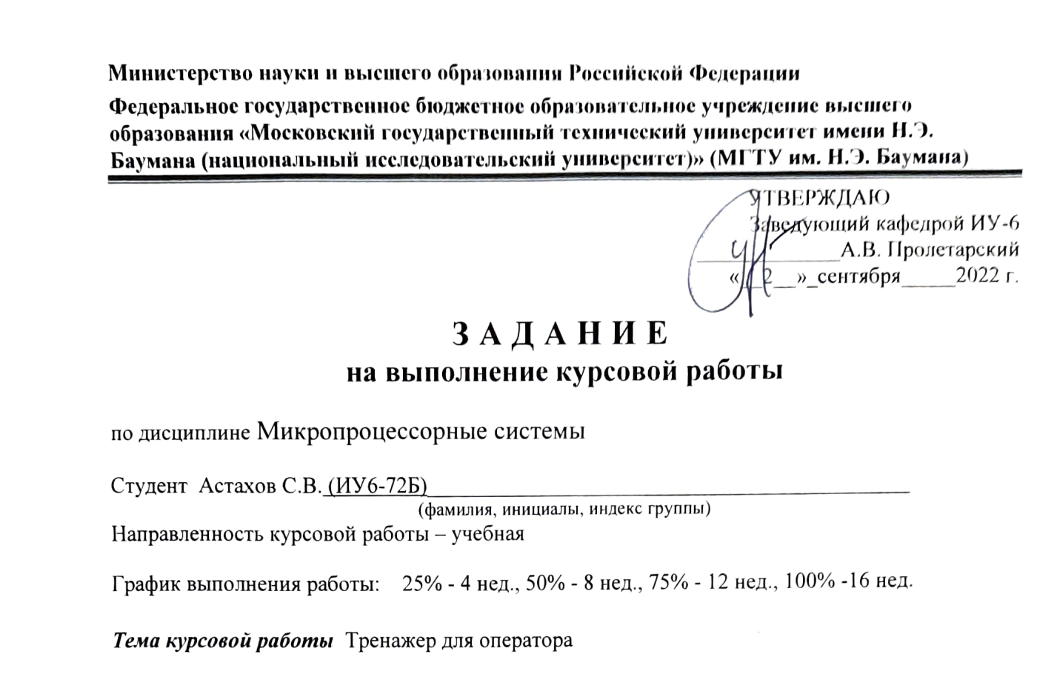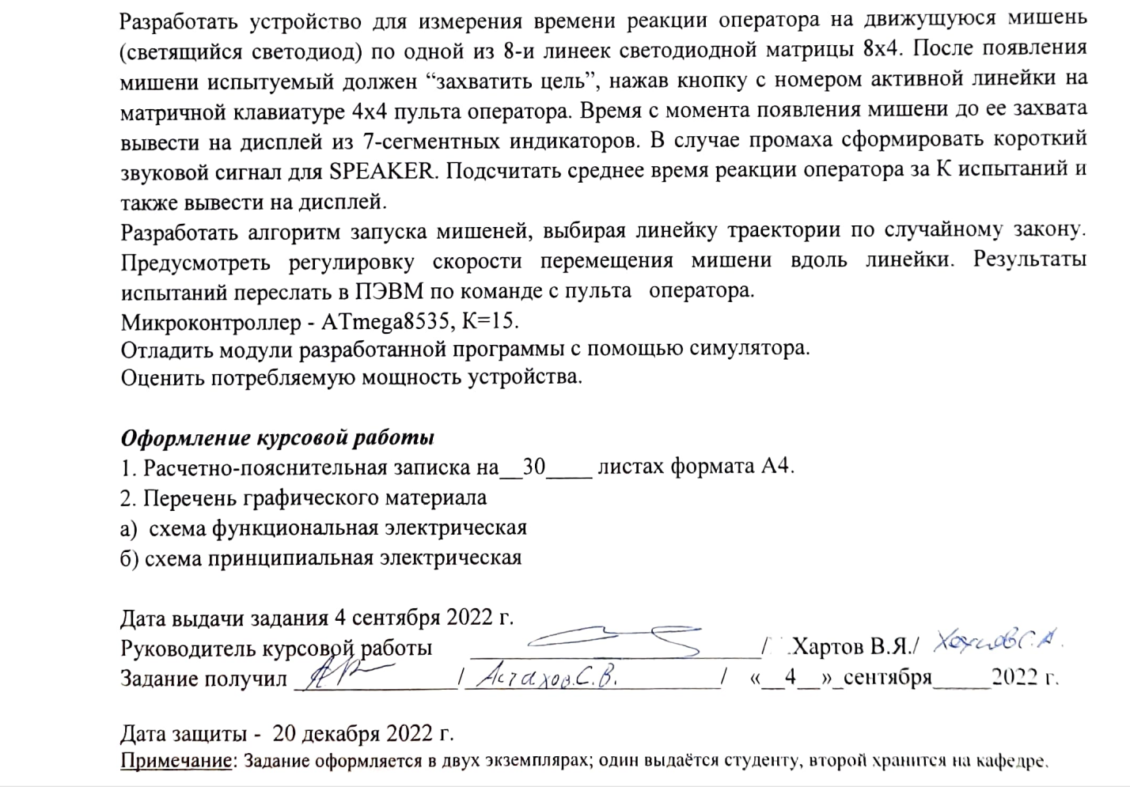

**РЕФЕРАТ**

РПЗ 42 стр., 2 таблицы, 26 рисунков, 11 источников, 2 приложения.

МИКРОКОНТРОЛЛЕР, ATMEGA8535, ПУЛЬТ ОПЕРАТОРА, ТРЕНАЖЕР, СКОРОСТЬ РЕАКЦИИ.

Объектом разработки является устройство, измеряющее скорость реакции оператора на движущуюся мишень.

Цель работы – создание программного обеспечения, функциональной и принципиальной схем описанного устройства.

Задачи, решенные в процессе выполнения курсовой работы:

* анализ объекта разработки на функциональном уровне;
* разработка функциональной схемы;
* выбор элементной базы для реализации устройства;
* разработка принципиальной схемы;
* расчет потребляемой мощности;
* разработка алгоритмов работы программного обеспечения;
* реализация программного обеспечения устройства на языке С;
* отладка программного обеспечения в среде симуляции Proteus 8.

ОПРЕДЕЛЕНИЯ, ОБОЗНАЧЕНИЯ И СОКРАЩЕНИЯ

**АЦП** — аналого-цифровой преобразователь.

МК — микроконтроллер.

RISC — (reduced instruction set computer) архитектурный подход к проектированию процессоров, в которой быстродействие увеличивается за счёт такого кодирования инструкций, чтобы их декодирование было более простым, а время выполнения — меньшим.

**Содержание**

1 Конструкторская часть 5

1.1 Анализ требований технического задания 5

1.2 Разработка функциональной схемы 5

Введение

В данной работе производится разработка тренажера для оператора. Основная функция устройства – измерение времени реакции оператора на одну движущуюся мишень и среднего времени реакции на K (K=15) мишеней. Мишени представлены горящими светодиодами, ввод информации происходит с матричной клавиатуры, вывод – на дисплей из 7-сегментных индикаторов. Кроме того, устройство должно издавать звук при неправильном «захвате мишени», иметь возможность изменения скорости движения мишеней и возможность передачи результатов испытаний в ПЭВМ.

В устройстве использован микроконтроллер ATmega8535 семейства AVR. Микроконтроллеры AVR имеют гарвардскую архитектуру (программа и данные находятся в разных адресных пространствах) и систему команд, близкую к идеологии RISC. Процессор AVR имеет 32 8-битных регистра общего назначения, объединённых в регистровый файл. В отличие от «идеального» RISC, регистры не абсолютно ортогональны.

Целевой МК имеет четыре 8-разрядных порта ввода-вывода, 10-разрядный АЦП, два 8-разрядных и один 16-разрядный таймер, EEPROM и RAM объемом по 512 байт, встроенные интерфейсы I2C, SPI, UART. МК способен работать на частоте до 16 МГц.

# **1 Конструкторская часть**

## **1.1 Разработка обобщенной функциональной схема**

На основе текста задания можно определить, что система будет состоять из следующих элементом:

* дисплей из 7-сегментных индикаторов;
* матричная клавиатура;
* светодиодная матрица;
* зуммер (звукоизвлекатель).

Кроме того, необходимо осуществлять передачу данных к ПЭВМ, для чего понадобится драйвер, преобразующий сигналы интерфейса UART/I2C/SPI в сигналы интерфейса USB/RS-232.

Для управления дисплеем и светодиодной матрицей так же будем использовать вспомогательные драйвера, чтобы сократить количество задействованных контактов МК.

На основе результатов первичного анализа требований была составлена обобщенная функциональная схема, представленная на рисунке 1.

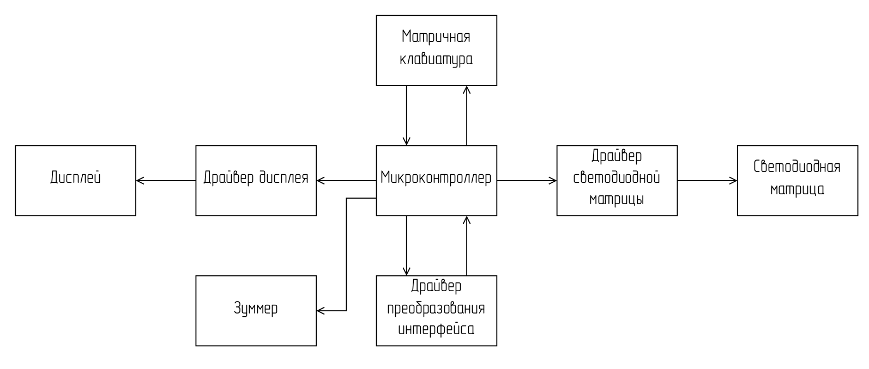

Рисунок 1 — обобщенная функциональная схема

1.2 Описание архитектуры и технические характеристики микроконтроллера

Семейство микроконтроллеров AVR включает tinyAVR, megaAVR и XMEGA AVR.

В контроллерах типа tinyAVR максимальное число линий ввода-вывода составляет 18, чего будет недостаточно для подключения 5 периферийных устройств. Возможности контроллеров типа XMEGA AVR наиболее широки, но, при использовании контроллеров данного типа большинство их возможностей не будет использовано, поэтому для реализации устройства было решено использовать контроллер типа megaAVR.